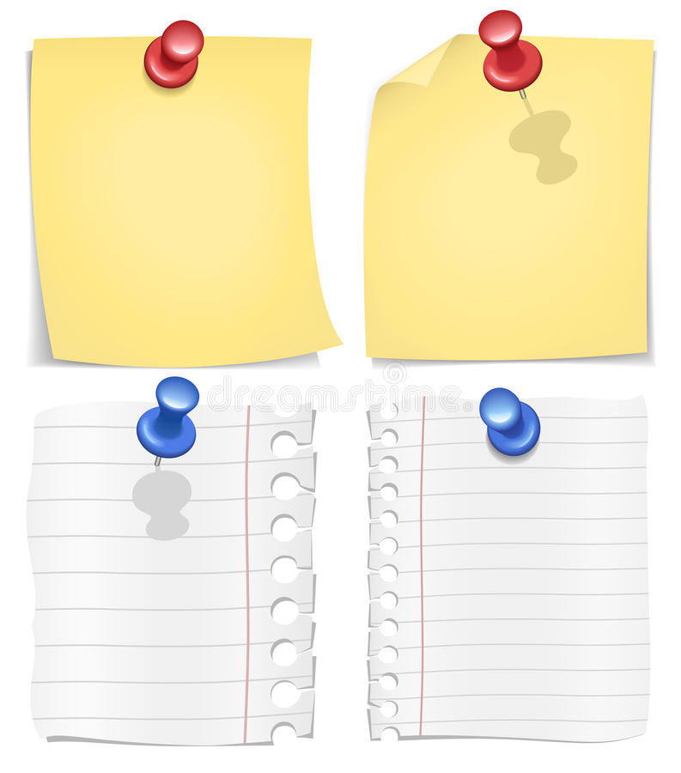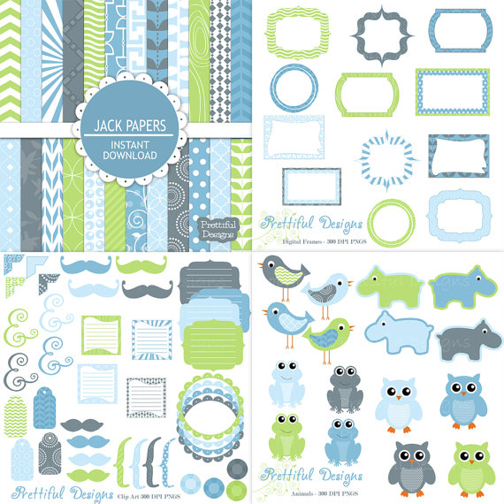******

Moyenne Section

Semaine 1 et 2

Continuité

pédagogique MS

<http://laclassedeluccia.eklablog.com/>



Graphisme

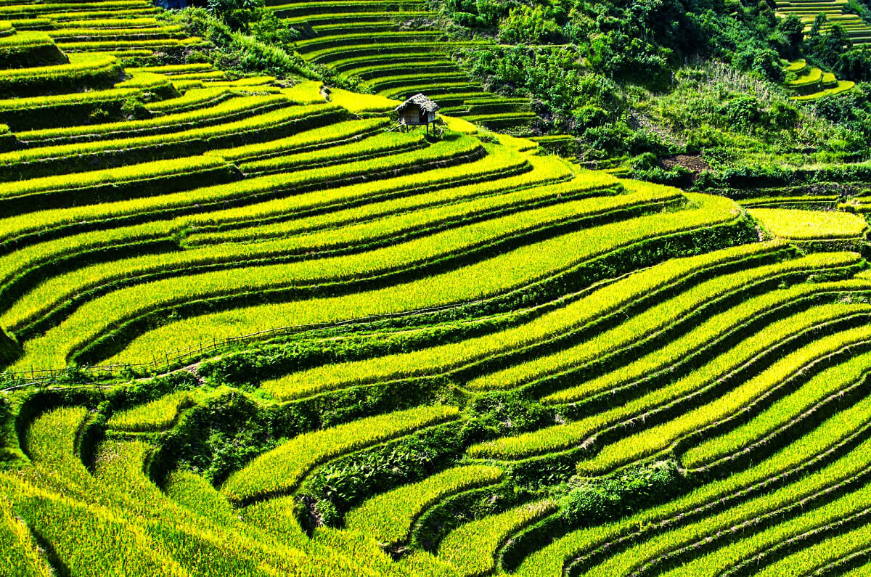

|  |  |  |  |  |  |  |  |
| --- | --- | --- | --- | --- | --- | --- | --- |
| SEMAINE 1 | Les vagues (1)   |  |  | | --- | --- | | J’experimente | Activites motrices : Réaliser des mouvements sinueux avec des foulards et des rubans. Courir en slalom entre des plots. | | J’observe | Poster 30 : vagues et rizière | | Je trace | Activites manuelles : **faire des vagues avec un élément inducteur en carton en forme de vague au tableau vertical. Puis faire de même sur une feuille A4. Les élèves poursuivent les vagues au-dessous.** | |
| SEMAINE 2 | Les vagues (2)   |  |  | | --- | --- | | J’experimente | Activites manuelles : faire des vagues avec des cordelettes et des bouchons. Tracer des vagues dans du sable coloré. | | J’observe | Poster 31 : Wall drawing de Sol LEWITT | | J’experimente | Activites manuelles : **Réaliser un fond avec de la peinture diluée bleue et verte pour faire l’océan. Faire des vagues avec une peinture plus foncée. Découper des poissons et faire des vagues dedans. Les coller.** | |



Phonologie

|  |  |  |  |  |  |
| --- | --- | --- | --- | --- | --- |
| SEMAINE 1 et 2 | Identifier les syllabes d’attaque   |  |  | | --- | --- | | Je parle | Poeme : Dire le poème « Mon papa » | | Je joue | Activites :**.Mettre ensemble des mots qui commencent par la même syllabe (cf document)** | |



Mathématiques

|  |  |  |  |
| --- | --- | --- | --- |
| SEMAINE 1 et 2 | Comparer des quantités   |  |  | | --- | --- | | Je joue | Activites :. Jouer à la bataille avec les constellations, les doigts, les collections. [(cf.fichier)](http://laclassedeluccia.eklablog.com/le-jeu-des-associes-a112771574)  Activite :. Jouer à la bataille traditionnelle avec un jeu de carte classique. | |



Travail sur les lettres

|  |  |  |  |  |  |
| --- | --- | --- | --- | --- | --- |
| SEMAINE 1 et 2 | Former des lettres en capitales   |  |  | | --- | --- | | J’experimente | Activites :. Avec toute sorte de matériel (kapla, légo, duplo, ficelle, laine, aluminium, bout de bois …) former les lettres de l’alphabet, les lettres de son prénom, de ses frères et sœurs, de son papa, de sa maman … | | Je joue | Activites :**.** Jouer au guilitoc des lettres capitales [**(voire fichier)**](http://laclassedeluccia.eklablog.com/le-guilitoc-des-lettres-a118671312) | |